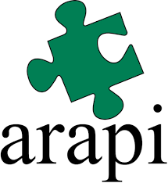 | 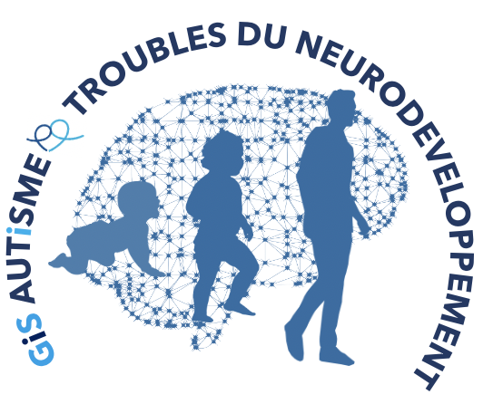

Université d’Automne de l’ARAPI : Les réseaux du cerveau à la vie sociale.

Atelier jeunes chercheurs ARAPI / GIS Autisme et TND :
Épisode 1 - du cerveau au comportement

5 Octobre 2021 – Journée 100% digital

A partir de 2021, la traditionnelle Université d’Automne de l’ARAPI est co-organisée avec le Groupement d’Intérêt Scientifique Autisme et Troubles du Neuro-Développement (GIS Autisme et TND). Ce GIS assure la coordination d’un réseau de recherche multidisciplinaire connecté aux besoins des personnes concernées et des familles. Un an après sa création, ce GIS regroupe près de 100 équipes de recherche labellisées sur l’ensemble du territoire et étend désormais ses expertises et ses actions au niveau européen.

Avant la tenue de l’Université d’Automne de l’ARAPI prévue du 3 au 7 octobre 2022 au Croisic, l’ARAPI et le GIS convient tous les acteurs concernés – Chercheurs, cliniciens, associations et familles, - à un atelier scientifique « à distance » le 5 Octobre 2021.

Ce « premier épisode » 100% digital portera sur la thématique « Troubles du Neuro-Développement : du cerveau au comportement ». Ces communications scientifiques s’articuleront autour des conférences de 2 chercheurs d’exception, leaders scientifiques du GIS :

- La Professeure Ghislaine Dehaene (NeuroSpin, Paris-Saclay), pédiatre et neuroscientifique, spécialiste du développement typique et des apprentissages chez l’enfant. Ses travaux d'imagerie et d'électrophysiologie ont permis des avancées décisives sur la compréhension de la dynamique des réseaux de neurones impliqués dans l'apprentissage chez le nourrisson.

- Le Professeur Mohamed Jaber (LNEC, Poitiers), neuroscientifique, spécialiste des atteintes motrices associées aux Troubles du Neuro-Développement, dont les recherches récentes ont apportés des résultats novateurs sur le rôle des noyaux gris centraux et du cervelet dans les Troubles du Spectre de l’Autisme.

Cette journée sera l’opportunité pour des jeunes chercheurs et des jeunes cliniciens sélectionnés de présenter des travaux de recherche issus de collaborations internationales et nourris par la participation des personnes concernées et des familles.

En attendant de pouvoir tous nous retrouver dans un cadre convivial, cette journée « 100% digitale » permettra de réaliser des échanges constructifs entre acteurs scientifiques de très haut niveau, soignants, accompagnateurs, associations, personnes concernées et familles, en prise directe avec les réalités de terrain.

